Conceito/Ideia: nesse aqui o foco foi detalhar as ideias sobre as questões que se referem ao financeiro e a integração com o ContaAzul, enquanto registro de receitas e despesas, além de questões conexas relacionadas a vinculação desses registros com o caso. Também deixei aqui questões que são conexas como as configurações de tarefas e temas. De forma breve, alguns esclarecimentos:
O Contaazul representa um ERP financeiro onde administramos de forma geral o “grosso” dos recebíveis e a pagar do escritório. Então teoricamente todos os nossos registros que envolvam valores vão obrigatoriamente passar pelo sistema. O foco inicial aqui é tratar o ContaAzul com essa natureza de base única e centralizada de registros de recebíveis e a pagar.
Ao mesmo tempo ele também possui uma conta financeira própria para recebimento e pagamento (e para essa conta existe uma série de facilidades enquanto integração nativas dos registros). Independentemente da conta financeira / banco de recebimento, mensalmente os registros tem que ser realizados no ERP, para um controle centralizado (via conciliação e outras questões ainda manuais).
Mas ate para fins de organização interna, também defini a possibilidade de que valores sejam registrados/cadastrados no SHV, sem necessariamente serem lançados/registrados no ContaAzul. Assim garantimos que valores que temos que pagar/receber sejam “visualizados”, sem necessariamente ter que estar no sistema, em razão de uma especificidade da advocacia que parte dos valores são questões futuras e que dependam de outra situação.
Em razão da necessidade de ajustarmos os registros internos do Contaazul para adequar a um uso mais correto via integração dos sistemas, decidi primeiramente apenas criarmos novas categorias, centro de custo e etc, que serão relacionados aos novos registros que vem da API pelo SHV. Assim podemos testar com mais segurança e calma, e depois de concluído, se validarmos nos preocupamos de voltar e corrigir os registros passados.
Registros que gerei para usarem nos testes e também poderem visualizar diretamente no sistema:
- Categorias Financeiras: Conforme mapa abaixo (todos que estão aqui são novos/testes)
- Serviço e Centro de Custo: SERVIÇO TESTE; CENTRO DE CUSTO TESTE 1; e (teste) 1% ESF.
- Contrato e vendas (receita): Contrato nº 13
- Cliente/Fornecedor: thiago correia silva (teste CA), CPF 988.119.405-91
[Dicionário - Contaazul]
 | ANTES | AGORA
Categoria financeira Superior (Nível 1): | Identificação da origem da receita (venda/serviço).  Exemplo: Receita de Serviços | Identificação do faturamento.  Exemplo: fiscal ou gerencial
Categoria financeira Superior: | Identificação do tema/área.  Exemplo: 1% ESF, PREVI. | Identificação da origem/natureza da receita  Exemplo: Contratual, Reembolso, Sucumbência.
Categoria financeira Inferior: | Identificação do tipo de receita.  Exemplo: Êxito - Abatimento 1% ESF | Identificação do tipo da receita  Exemplo: Entrada, Êxito, Consulta, etc.
Centro de custo | Identificação do faturamento.  Centro de custo: Central ou Gerencial | Identificação do tema/área (1 para cada tema).  Exemplo: 1% ESF, PREVI.
Sistema interno (SHV) | Não possuía | Vínculo integral entre a pessoa relacionada, o caso e a receita/despesa, com integração automática para os registros financeiros do ContaAzul.

[MAPA - CATEGORIAS FINANCEIRAS DE RECEITAS CONTAAZUL PARA CONFIGURAÇÃO INICIAL NO SHV]
├── 4.01 - Fiscal
├── 4.01.01 - Honorários contratuais
├── 4.01.01.01 - Entrada
├── 4.01.01.02 - Êxito
├── 4.01.01.03 - Rescisão
├── 4.01.01.04 - Consulta / Parecer
├── 4.01.01.05 - Recuperados / Acordo / Renegociação
├── 4.01.02 - Reembolsos
├── 4.01.03.01 - Custas processuais, taxas e emolumentos
├── 4.01.03.02 - Diligências
├── 4.01.03.03 - Outras despesas reembolsadas
├── 4.01.03 - Sucumbência

├── 4.02 - Gerencial
├── Honorários contratuais
├── 4.02.01.01 - Entrada
├── 4.02.01.02 - Êxito
├── 4.02.01.03 - Rescisão
├── 4.02.01.04 - Consulta / Parecer
├── 4.02.01.05 - Recuperados / Acordo / Renegociação
├── Reembolsos
├── 4.02.02.01 - Custas processuais, taxas e emolumentos
├── 4.02.02.02 - Diligências
├── 4.02.02.03 - Outras despesas reembolsadas
├── 4.02.03 - Sucumbência

[MAPA - CATEGORIAS FINANCEIRAS DE DESPESAS CONTAAZUL PARA CONFIGURAÇÃO INICIAL NO SHV]
├── 10.01 - (teste) Custas processuais, taxas e emolumentos
├── 10.01.01 - (teste) Custas processuais, taxas e emolumentos (reembolsáveis)
├── 10.01.02 - (teste) Custas processuais, taxas e emolumentos (não reembolsáveis)
├── 10.02 - (teste) Diligências
├── 10.02.01 - (teste) Diligências (reembolsáveis)
├── 10.02.02 - (teste) Diligências (não reembolsáveis)

[MAPA - CLASSIFICAÇÕES E CAMPOS FINANCEIRO DO SHV/CONTAAZUL]
TIPOS DE RECEITA | ├── Entrada  ├── Êxito  ├── Rescisão  ├── Consulta / Parecer  ├── Recuperados / Acordo / Renegociação  ├── Reembolso Custas, taxas e emolumentos  ├── Reembolso Diligências  ├── Reembolso Outras despesas
TIPOS DE DESPESA | TIPOS DE DESPESA =  ├── Custas processuais, taxas e emolumentos  ├── Diligências
STATUS RECEITA/DESPESA SHV | ├── Aguardando  ├── Dispensado  ├── Lançado
[ ] BOTÃO DE AÇÃO RECEITA/DESPESA SHV | ├── Fazer lançamento (cria venda de serviço / despesa no Contaazul)  ├── Revisar lançamento (altera o registro vinculado já existente de venda de serviço / despesa no Contaazul)
DESCRIÇÃO DESPESA | = {Tipo da despesa}: caso {tema} - {Nome cliente}

Para as categorias “reembolsáveis” aparecer a opção/chave de poder marcar como “reembolsável” (Desenho X). Quando a despesa for criada com essa anotação, o sistema automaticamente gera uma receita pendente com as mesmas informações (não lançada).

outras alterações como mudanças maiores, excluir valores e etc, vamos deixar para um momento mais a frente.

Para receita parceladas, deixei detalhamento mais amplo. para receita em parcela única, são as mesmas opções, com redução do trabalho referente a periodicidade e ajuste de parcelas.
Exemplo criado:

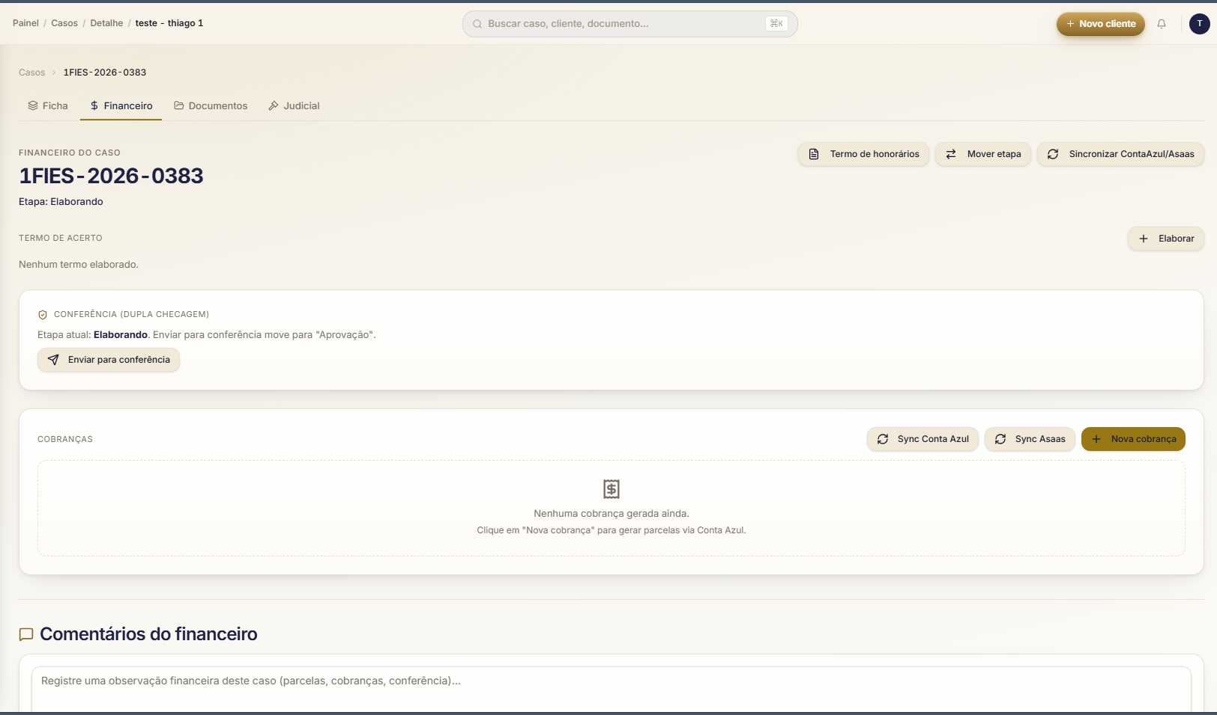
Painel “Receitas do Caso”
Painel “valores lançados”
Desenho 1
Ideia visual da página Financeiro, na ficha dos casos.
os itens estão melhor detalhados abaixo.
Painel “despesas do Caso”
Painel “Rastro workflow e checklists, financeiro”
Painel “Linha do tempo / notas, financeiro.”
Painel “sucumbências”
Esse aqui também vamos só manter a ideia / posição visual. Mas ainda vou trazer o detalhamento deste item para desenvolvermos no SHV.

Painel/menu Linha do tempo/notas do financeiro.

êxito:
Sucumbência:
R$ X
Entrada:
R$ X
R$ X
Painel/menu Rastro financeiro (com checklists, igual temos para as areas operacional no “ficha”)

Painel/menu valores lançados (Desenho 2 e 3)
Rescisão:
R$ X
Lançado
Aguardando resultado
Aguardando resultado
Não devido
Registros Financeiros do caso
Despesa X:
R$ X
Não devido

êxito:
Sucumbência:
R$ X
Tipo:
R$ X
Entrada:
R$ X
Status
Aguardando
Lançado
Lançado

Receitas do caso

Despesas do caso
Valor
Botão de ação
Fazer lançamento
Revisar lançamento
Revisar lançamento
Desenho 1
desenho 4
Registrar Receita
Comissão:
Custas:
R$ X
Tipo:
R$ X
Entrada:
R$ X
Status
Aguardando
Lançado
Lançado

Valor
Botão de ação
Fazer lançamento
Revisar lançamento
Revisar lançamento
Vincular Receita
Só para deixar a ideia visual.
Inicialmente não vamos trabalhar com registros antigos, para evitar o trabalho de organização interna.
desenho 5
Registrar Despesa
Vincular Despesa


+

Receitas lançadas
Entrada: Valor Devido= x / Valor vencido= X / Valor recebido= X / Valor vincendo= X
+
Êxito: Valor Devido= x / Valor vencido= X / Valor recebido= X / Valor vincendo= X
Rescisão:Valor Devido= x / Valor vencido= X / Valor recebido= X / Valor vincendo= X
Categoria Financeira:
X
Y
Z
Centro de custo:
Y
X
W
Status:
Em atraso
Em pagamento
Pago
Informações de acordo com os registros no ContaAzul
Botão que ao clicarmos abre um detalhamento maior por data.
(Desenho 3)
Desenho 2
Nesse painel/menu apenas aparecem as receitas / despesas lançadas no Contaazul (detalhamento do menu anterior)
Despesas lançadas
/ / / / /
Categoria Financeira:
X
Centro de custo:
Y
Status:
Pago
Mesmas situações da “receita” acima

+
Tela ao clicar no [+]

Receitas:
Entrada: Valor Devido= x / Valor vencido= X / Valor recebido= X / Valor vincendo= X
-
Êxito: Valor Devido= x / Valor vencido= X / Valor recebido= X / Valor vincendo= X
Rescisão:Valor Devido= x / Valor vencido= X / Valor recebido= X / Valor vincendo= X
Categoria Financeira:
X
Sucumbência:Valor Devido= x / Valor vencido= X / Valor recebido= X / Valor vincendo= X
Y
Z
W
Centro de custo:
Y
X
W
Z
Conta | Parcela | data vencimento | valor devido | Valor pago | data baixa
X
Z
Status:
Em atraso
Em pagamento
Pago
Não devido
Pago
Conta | Parcela | data vencimento | valor devido | Valor pago | data baixa
X
Z
Em atraso
Conta | Parcela | data vencimento | valor devido | Valor pago | data baixa
X
Z
Aguardando vencimento
Conta | Parcela | data vencimento | valor devido | Valor pago | data baixa
X
Z
Paga
Conta | Parcela | data vencimento | valor devido | Valor pago | data baixa
X
Z
Aguardando vencimento
Conta | Parcela | data vencimento | valor devido | Valor pago | data baixa
X
Z
Pago
Desenho 3
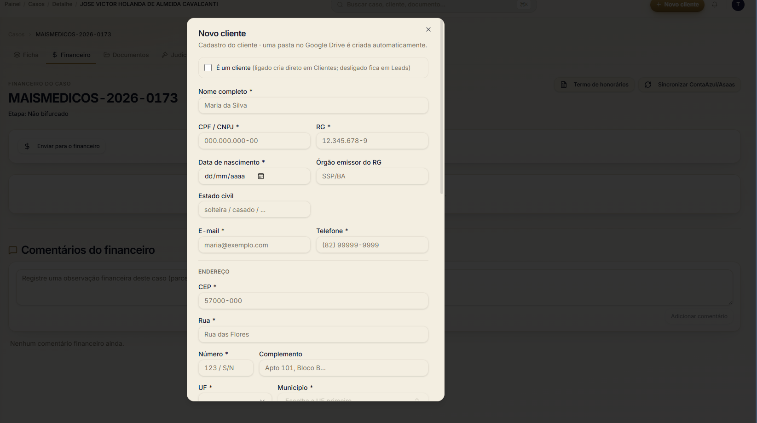

NOVA RECEITA
Tipo de receita:
Centro de custo:
Conta de recebimento:
Forma de pagamento:
Data de vencimento:
Nº de parcelas:
Conforme opções do manual escrito
Se for parcelado, permitir os botões adicionais abaixo
Período:
Revisar parcelas:
abre uma opção de visualização de todas as parcelas que serão criadas e permite editar o vencimento/valor de alguma parcela específica
Valor:
Salvar
Desenho 4
Repetir a cada { } meses / anos
Para preenchimento manual



NOVA DESPESA
Tipo de despesa:
Fornecedor:
Conta de pagamento:
Forma de pagamento:
Data de vencimento:
Conforme opções do manual escrito
Sim/não. Disponível apenas se [tipo de despesa] for do tipo que tem a categoria reembolsável.
Reembolsável:
Período recorrência
Apenas se recorrente for marcado sim.
Valor:
Salvar
Recorrente:
Sim/não
abre uma opção de visualização de todas as parcelas que serão criadas e permite editar o vencimento/valor de alguma parcela específica
Revisar recorrência
Desenho 5
Repetir a cada { } meses / anos
Para preenchimento manual
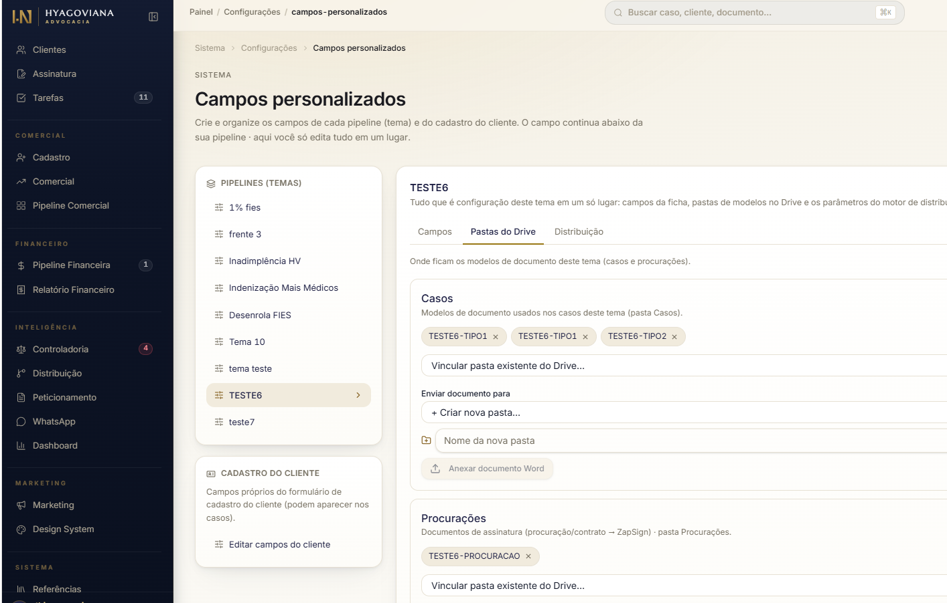
Centro de custo / Contaazul: [ ]
Desenho 6
Contaazul
Serviço / Contaazul: [ ]
Após o criarmos as classificações no Contaazul, nessa opção aqui vinculamos manualmente qual o centro de custo / serviço é relacionado ao tema.
Assim o SHV já tem nativamente a informação para o registro das despesas / receitas.
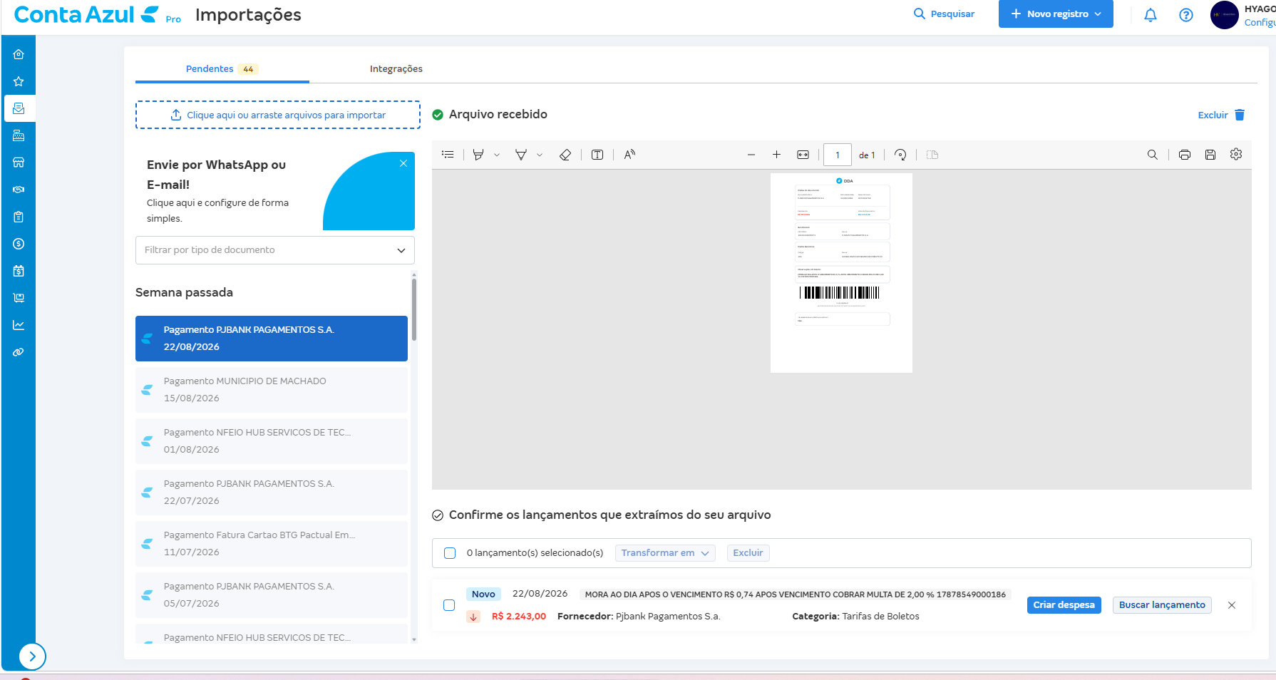
Desenho 6
O contaazul está com esse painel de importações de lançamentos por IA/automação.
Vi recentemente que é uma funcionalidade que agora tem na API.
Conseguimos colocar no nosso sistema?

